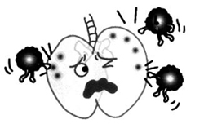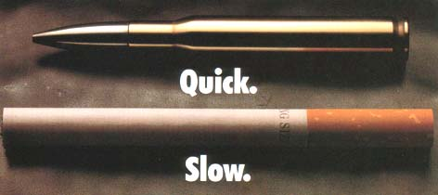
5·31世界无烟日
烟中的有害物质
吸烟危害健康已是众所周知的事实。不同的香烟点燃时所释放的化学物质有所不同，但主要数焦油和一氧化碳等化学物质。香烟点燃后产生对人体有害的物质大致分为六大类：
（1）醛类、氮化物、烯烃类，这些物质对呼吸道有刺激作用。
（2）尼古丁类，可刺激交感神经，引起血管内膜损害。。
（3）胺类、氰化物和重金属，这些均属毒性物质。
（4）苯丙芘、砷、镉、甲基肼、氨基酚、其他放射性物质。这些物质均有致癌作用。
（5）酚类化合物和甲醛等，这些物质具有加速癌变的作用。
（6 ）一氧化碳能减低红血球将氧输送到全身去能力。
吸烟损害大脑，使智力受到影响
神经肌肉反应的灵敏度和精确度均下降
晚期严重时可能造成失明
吸烟易使青少年感染致病细菌

吸烟的危害
医学专家的研究报告说 ，不吸烟者肺癌死亡率定为1.00%时，15～19岁开始吸烟者为19.68%，20～24岁10.08%，25岁以上为4.08%。说明吸烟开始年龄越早，肺癌发生率与死亡率越高。平均来看，若吸烟者从青少年时开始吸烟，并持续下去，就会有50%的机会死于与烟草相关的疾病。其中半数将死于中年，或70岁之前，损失大约22年的正常期望寿命。由于长期吸烟，从青年时期开始的任何年龄段的吸烟者都比不吸烟者的死亡率高约3倍。

